Выучите вместе с ребенком

Березы косы расплели,
Руками клены хлопали,
Ветра холодные пришли,
И тополи затопали.
Поникли ивы у пруда.
Осины задрожали,
Дубы, огромные всегда,
Как будто меньше стали.
Все присмирело, съежилось.
Поникло, пожелтело.
Лишь елочка пригожая
К зиме похорошела.

М. Садовский

Берегите своих детей, их за шалости не ругайте.
Зло своих неудачных дней никогда на них не срывайте.
Не сердитесь на них всерьез, даже если они провинились,
Ничего нет дороже слез, что с ресничек родных скатились.
Если валит усталость с ног
Совладать с нею нету мочи,
Ну а к Вам подойдет сынок
Или руки протянет дочка.
Обнимите покрепче их.
Детской ласкою дорожите
Это счастье! Короткий миг
Быть счастливыми поспешите…
Эдуард Асадов

МУНИЦИПАЛЬНОЕ БЮДЖЕТНОЕ
ДОШКОЛЬНОЕ ОБРАЗОВАТЕЛЬНОЕ
УЧЕРЕЖДЕНИЕ
«Детский сад общеразвивающего вида № 27»

ПАМЯТКА ДЛЯ РОДИТЕЛЕЙ
по образовательной теме недели
«Краски осени»

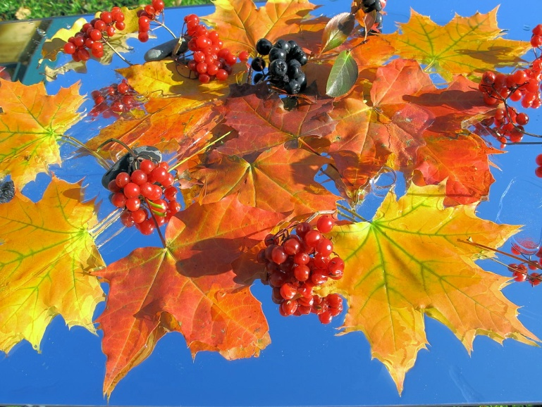

Составила: Белоусова А.А.

воспитатели группы №4
4-5 лет

сентябрь

Уважаемые родители, мы предлагаем Вам игровые
задания
по теме недели «Краски осени»,
которые вы можете выполнить
с детьми дома.

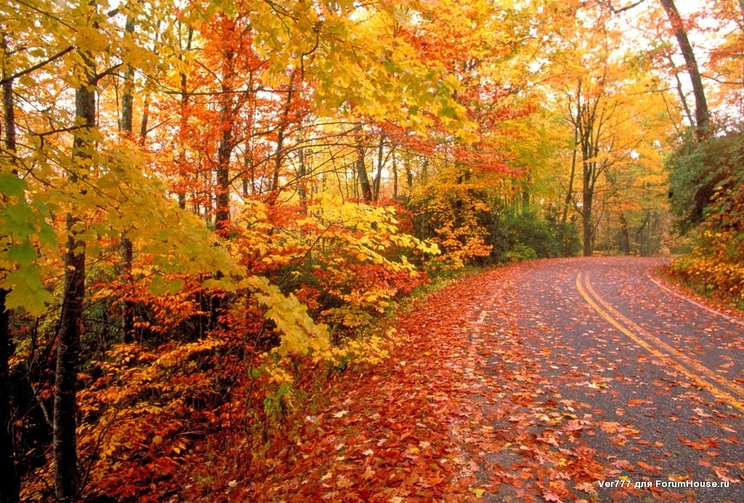

Чем можно заняться с ребенком дома:
- погулять в осеннем парке;
- отразить впечатления от посещения парка в рисунках;
- принять участие в выставке «Осенняя фантазия»;
- подбор пословиц и поговорок об осени;
- составление рассказа «Что мне нравится в осени»;
- привлекать детей к посильной работе дома или на садовом участке.

